9.23
C.E28674
较快做完，因上课前做的，不知道ord()和chr()函数导致手打了两个很长的字典……
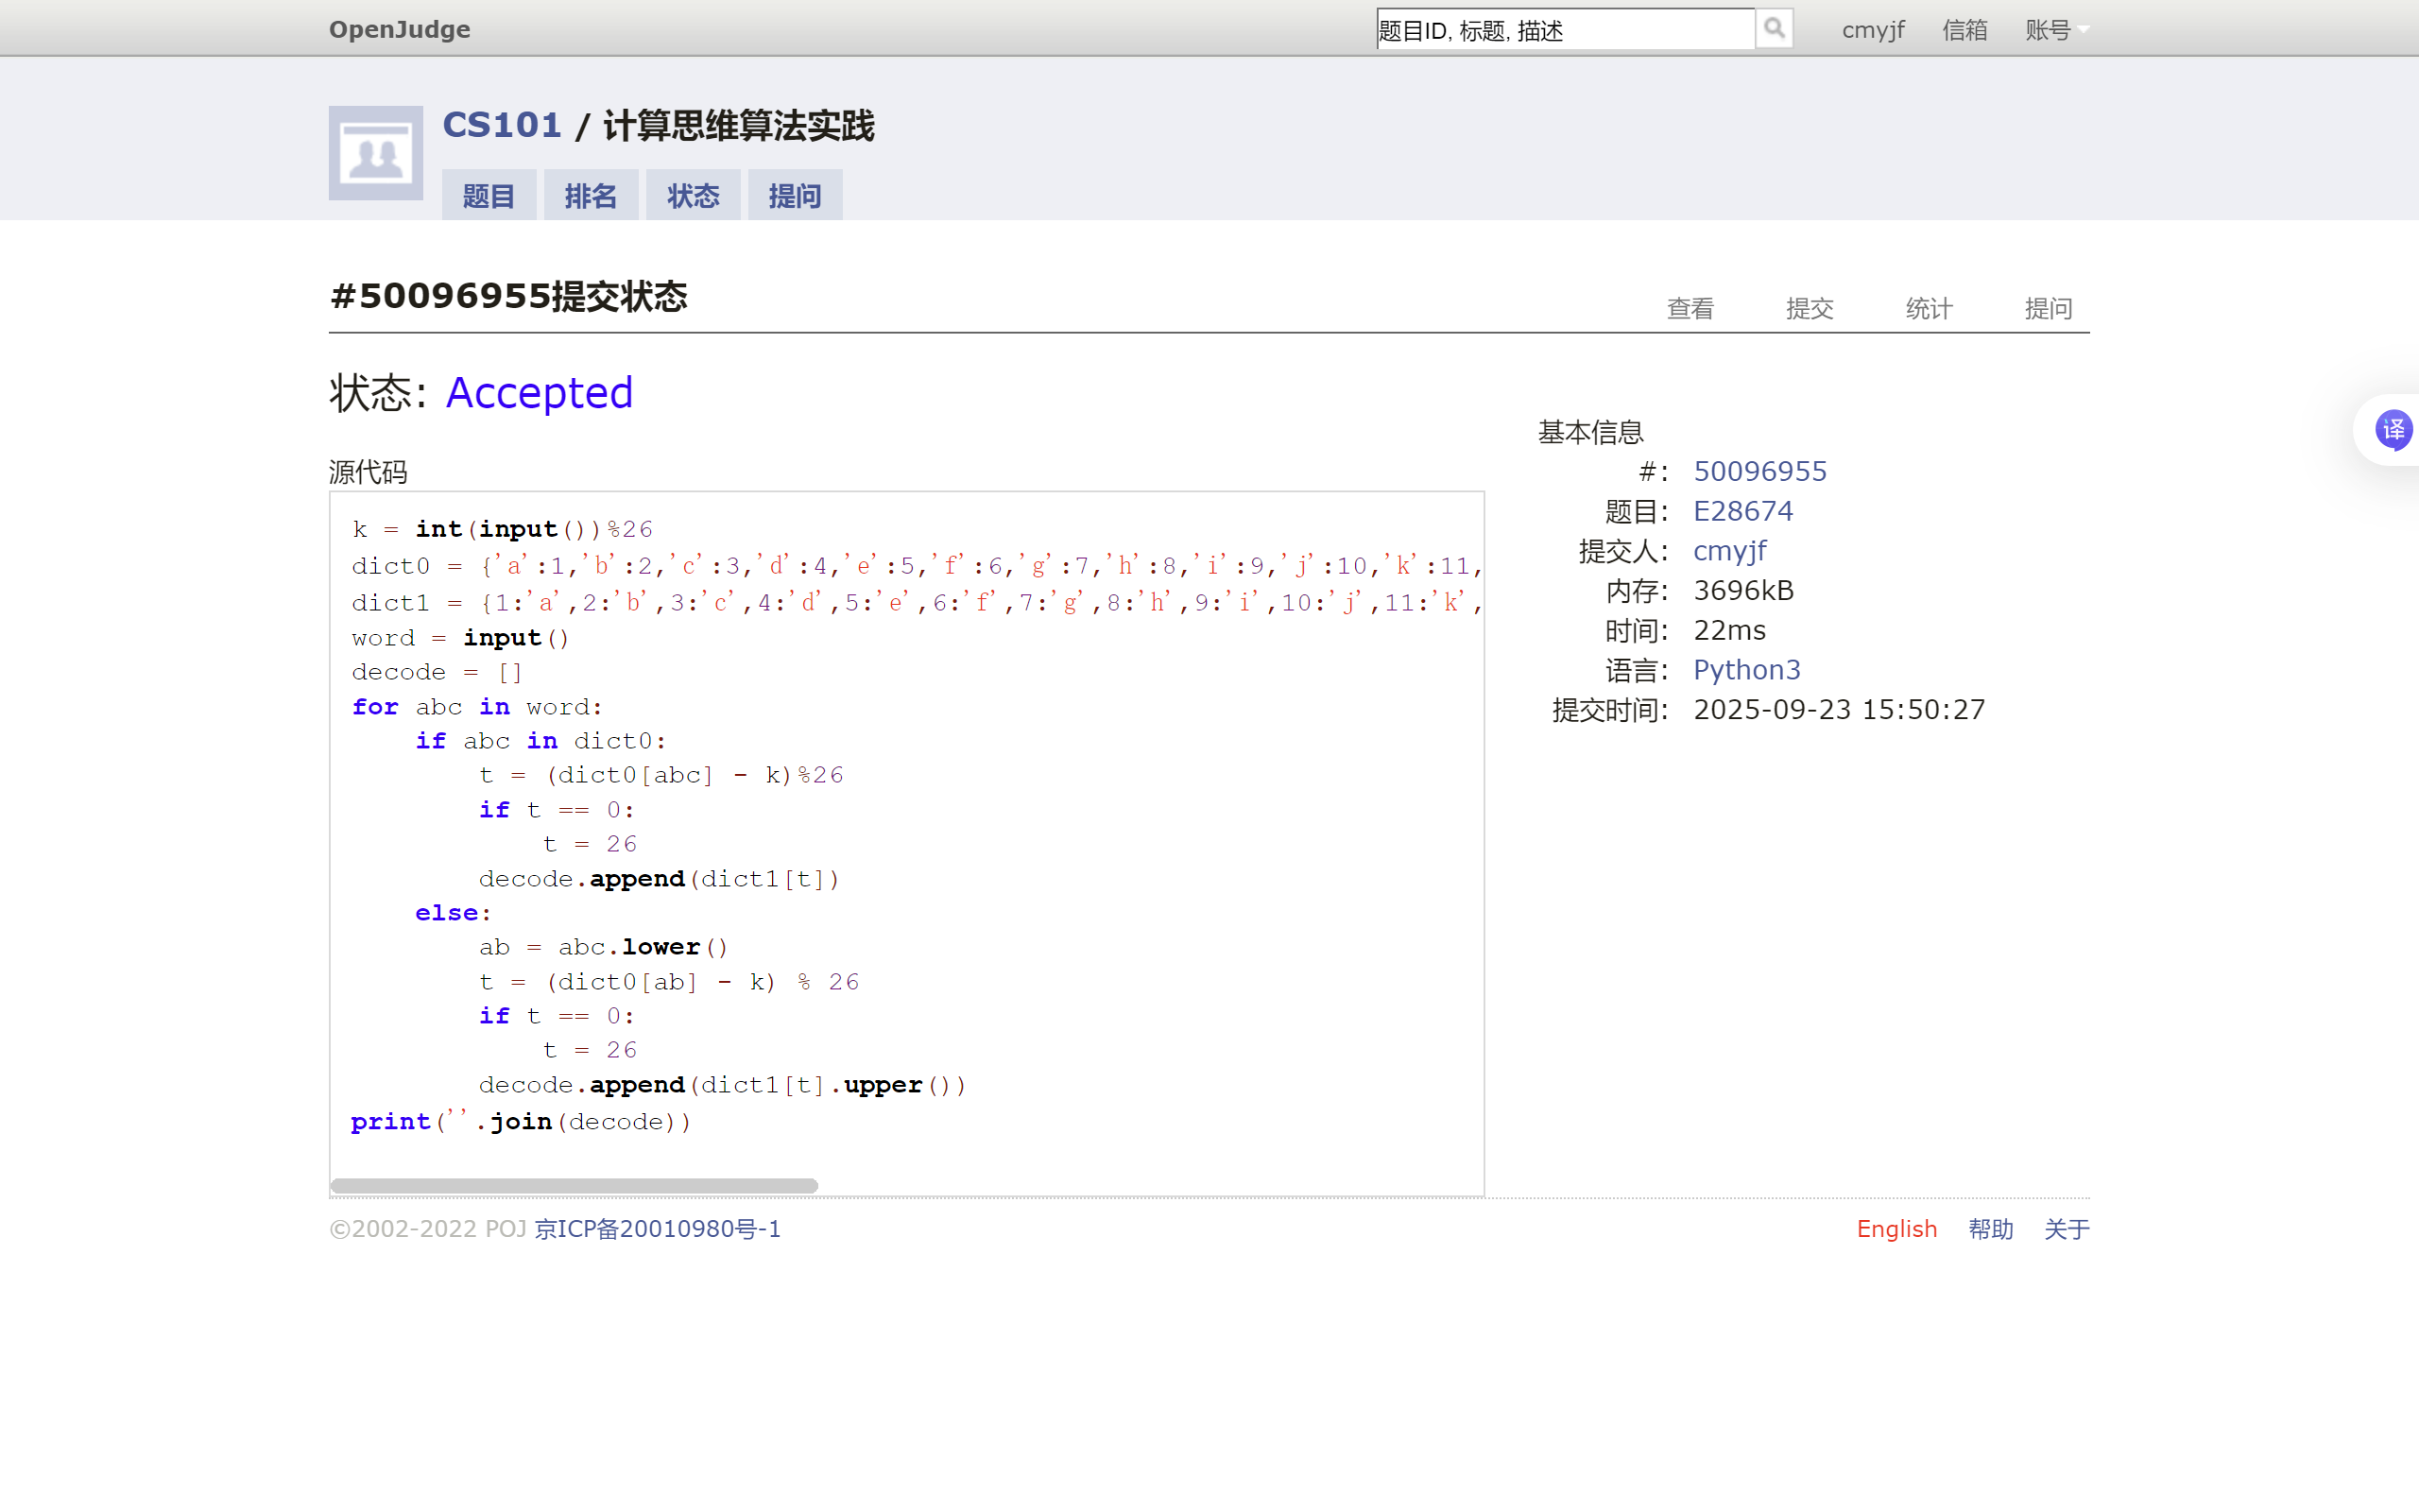
C. E28691
很快做完

C. M28664
很快做完
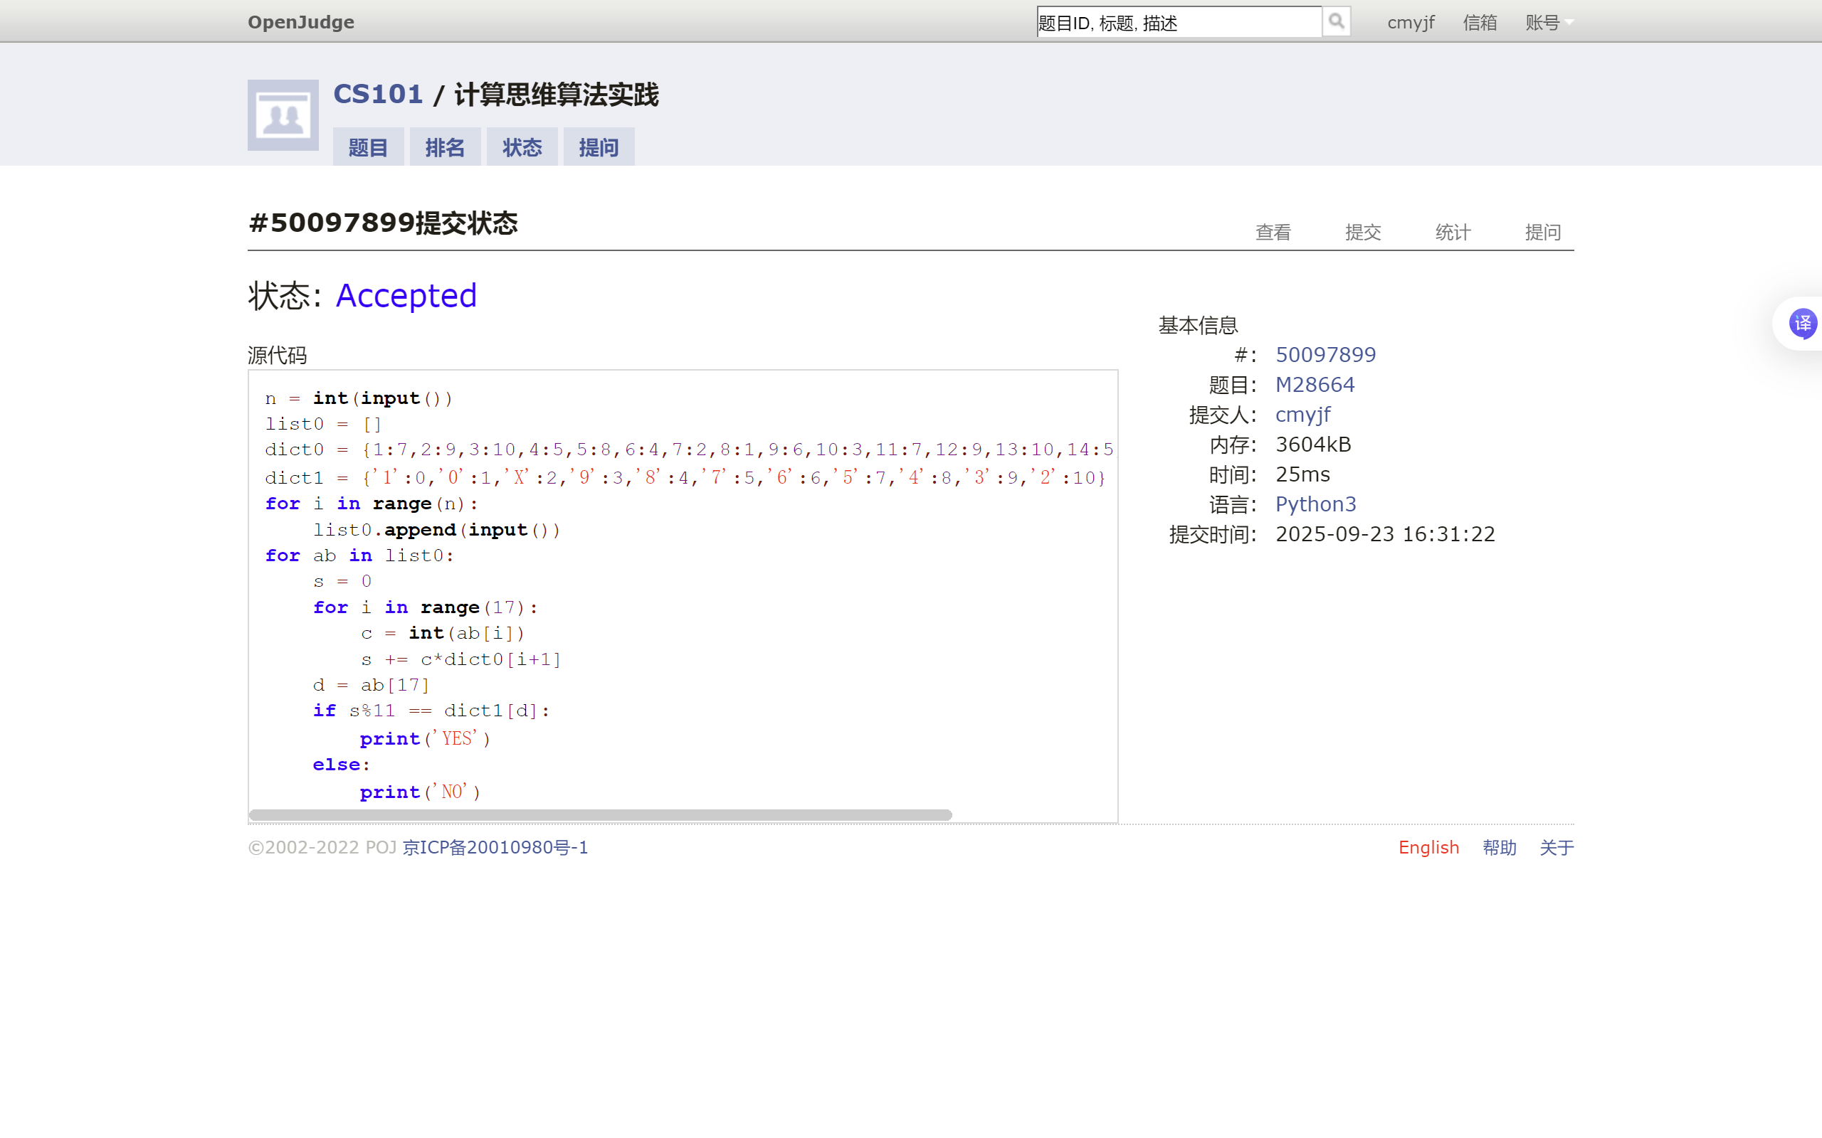

C.M28678
很快做完
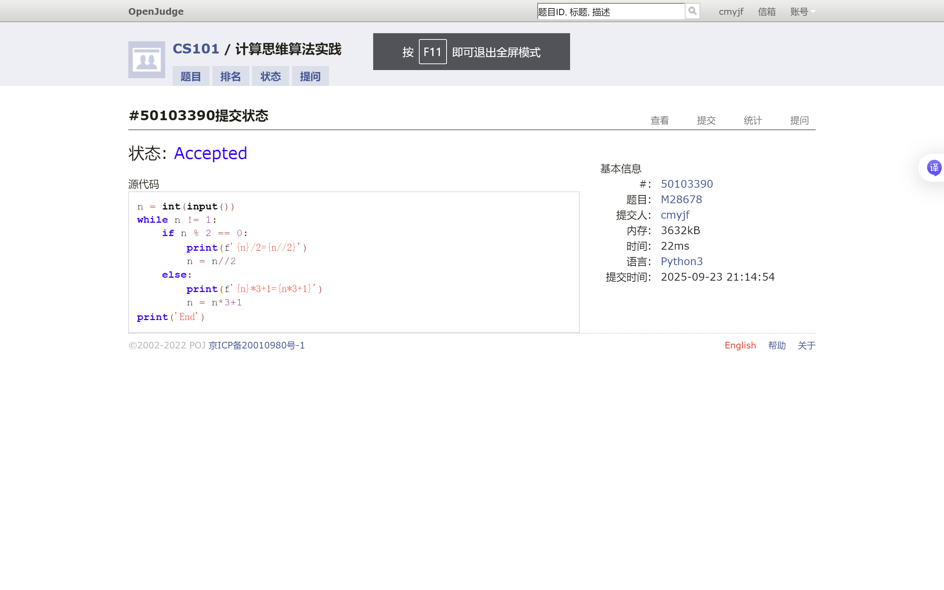

C. M28700
较快做完，if,elif要写吐了，写到一半发现可以用字典，但想想都写了一半了，所以用if,elif写完了……
看了题解，里面转化为减法的想法比我想的更精妙
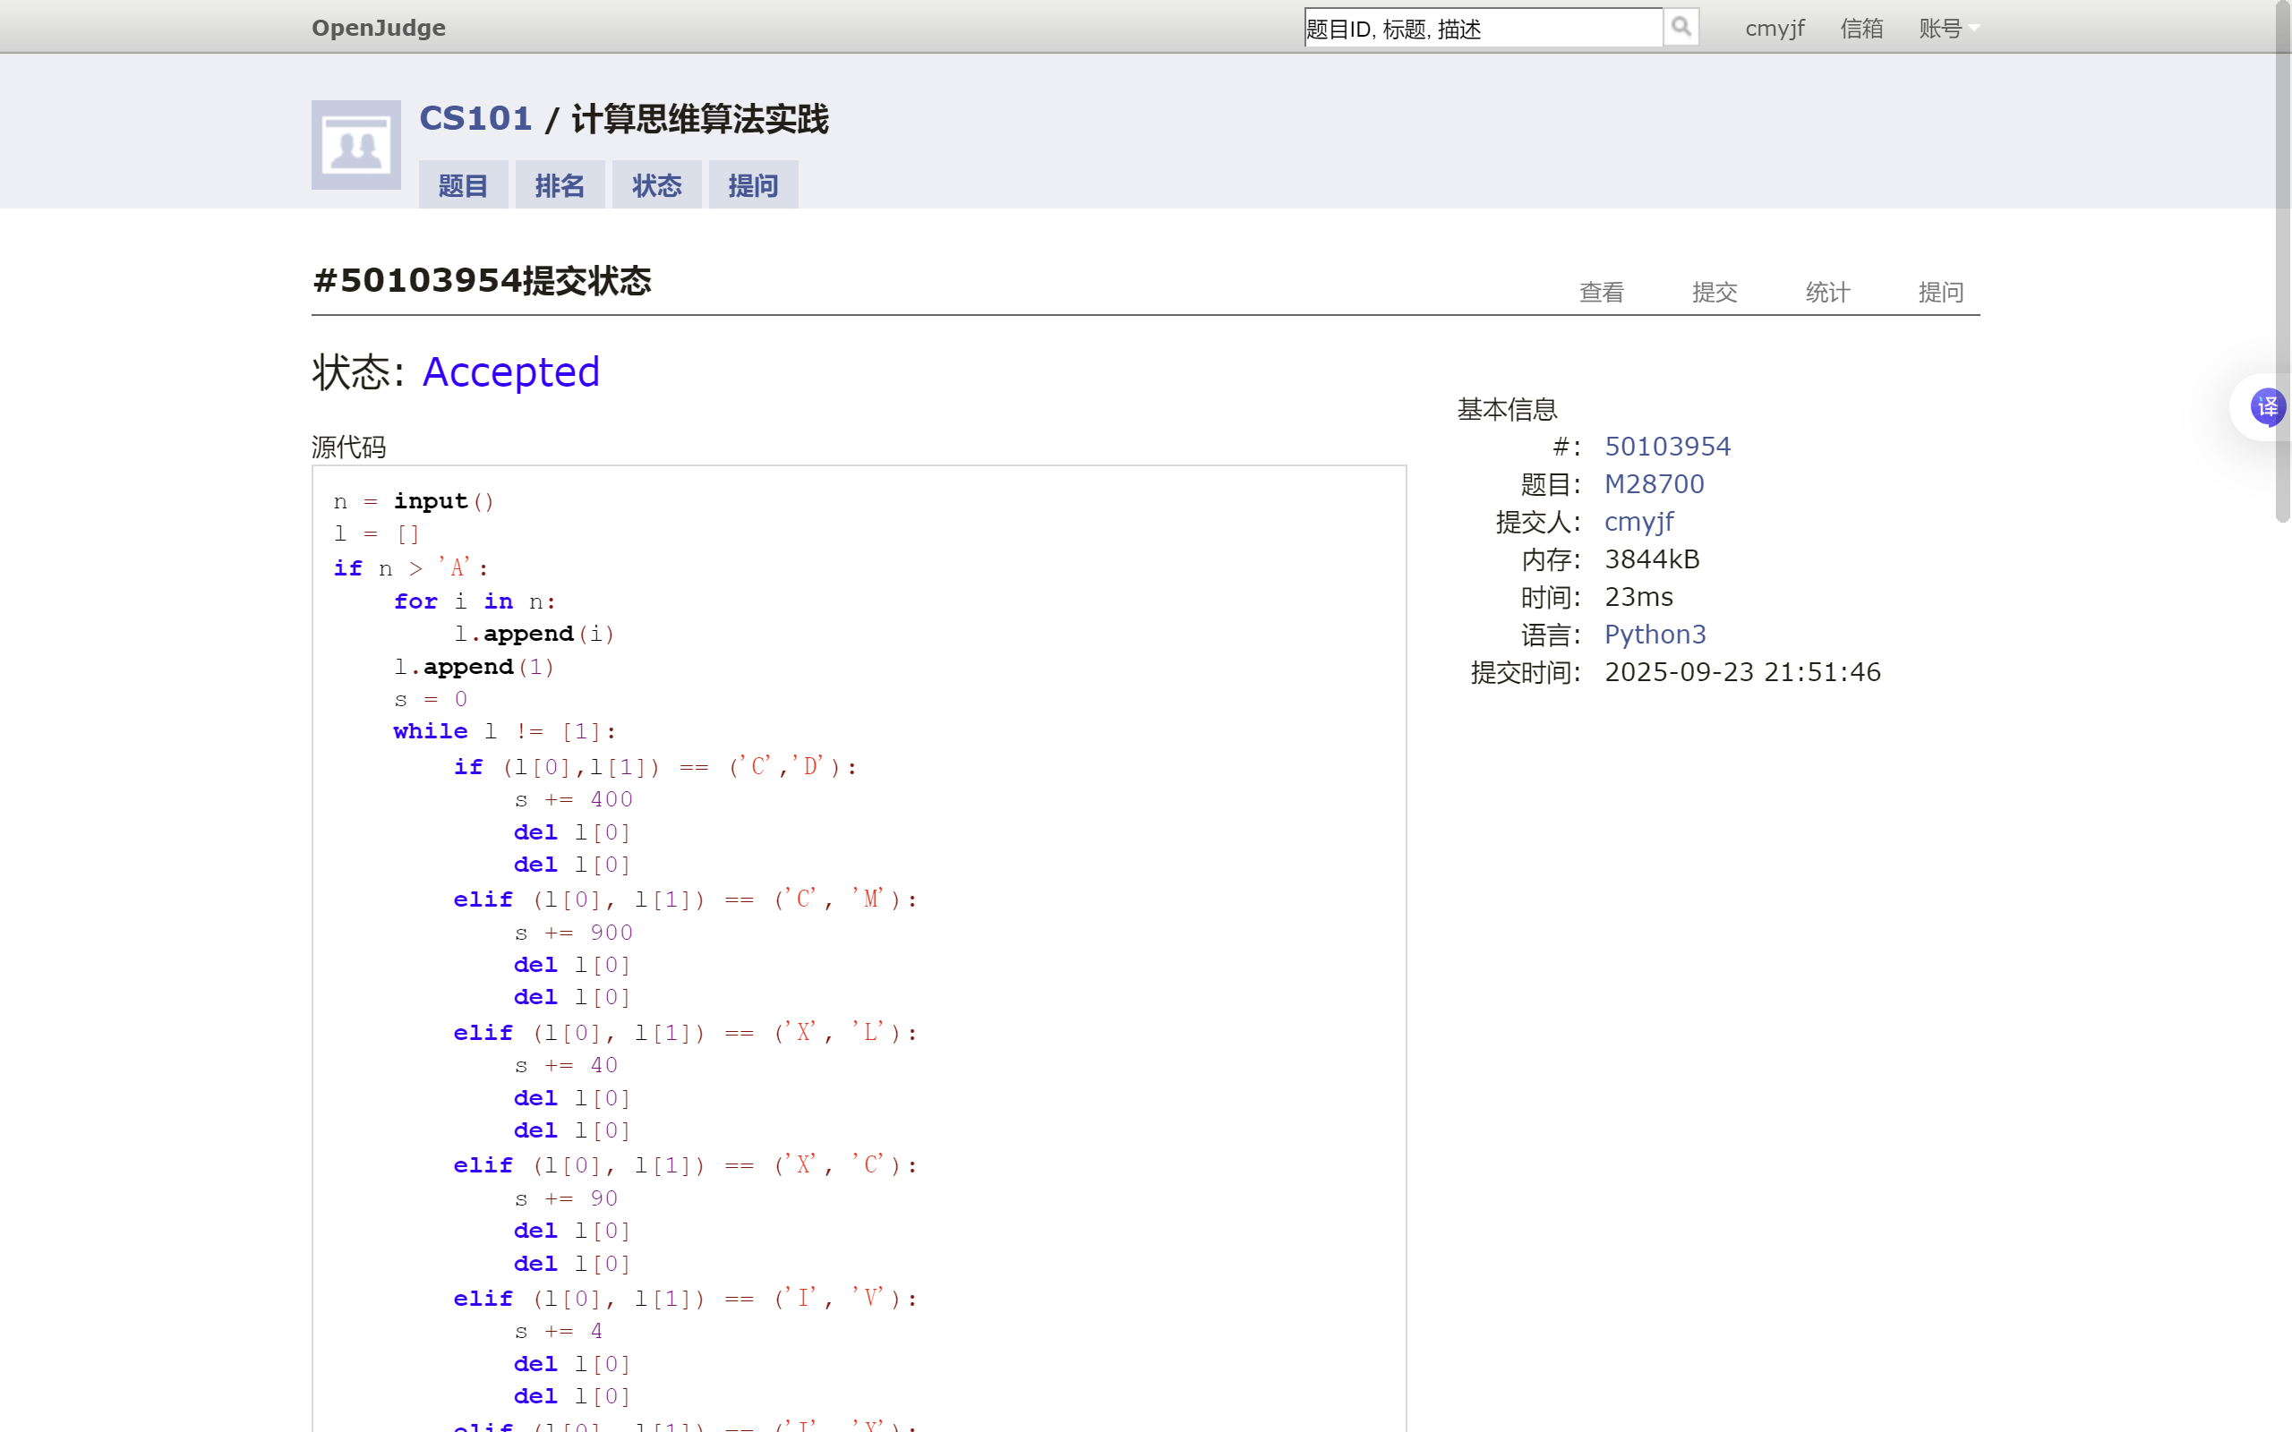

158B
很快做完
